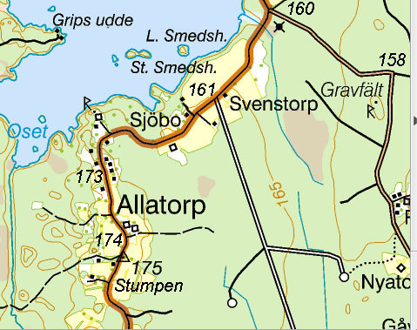
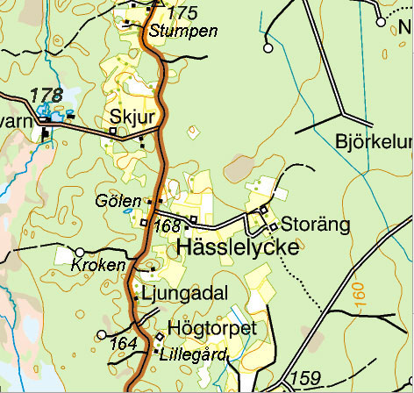
OK väg (innan hus) - Z
Bana 2
OK mf hus (södra) -N
OK väg - A
OK väg - H
OK väg - A
Bana 1
Kartor och Kontroller Bana 3 KO5 jmf m Bana 1 o 2
Z
OK väg H
OK väg O
OK mf väg A
 | 51 | 44 | 42 | 50 | 47 | 43 | 41 | 49 | 40 | 46 | 52 | 48 | 45
K |  |  |  |  |  |  | Z |  |  |  |  |  | Z
O |  |  |  |  |  | N |  |  |  |  | N
H |  |  |  |  |  |  |  |  |  |  |  |  | x
I |  |  |  | A | A |  | A |  |  |  |  | A
P |  |  |  | O |  |  | O
O |  | M |  |  | M |  | M | M |  | M | M | M | M
T |  |  |  |  |  |  |  |  |  |  |  |  | xx
Z |  |  |  |  |  |  |  |  |  |  |  |  | P
N
Pr | 0 | 10 | 0 | 20 | 20 | 10 | 40 | 10 | 0 | 10 | 10 | 20 | 43
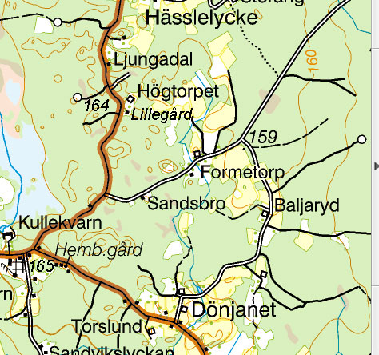
OK mf väg - M
OK mf väg - O
OK mf väg - P
OK mf väg - O
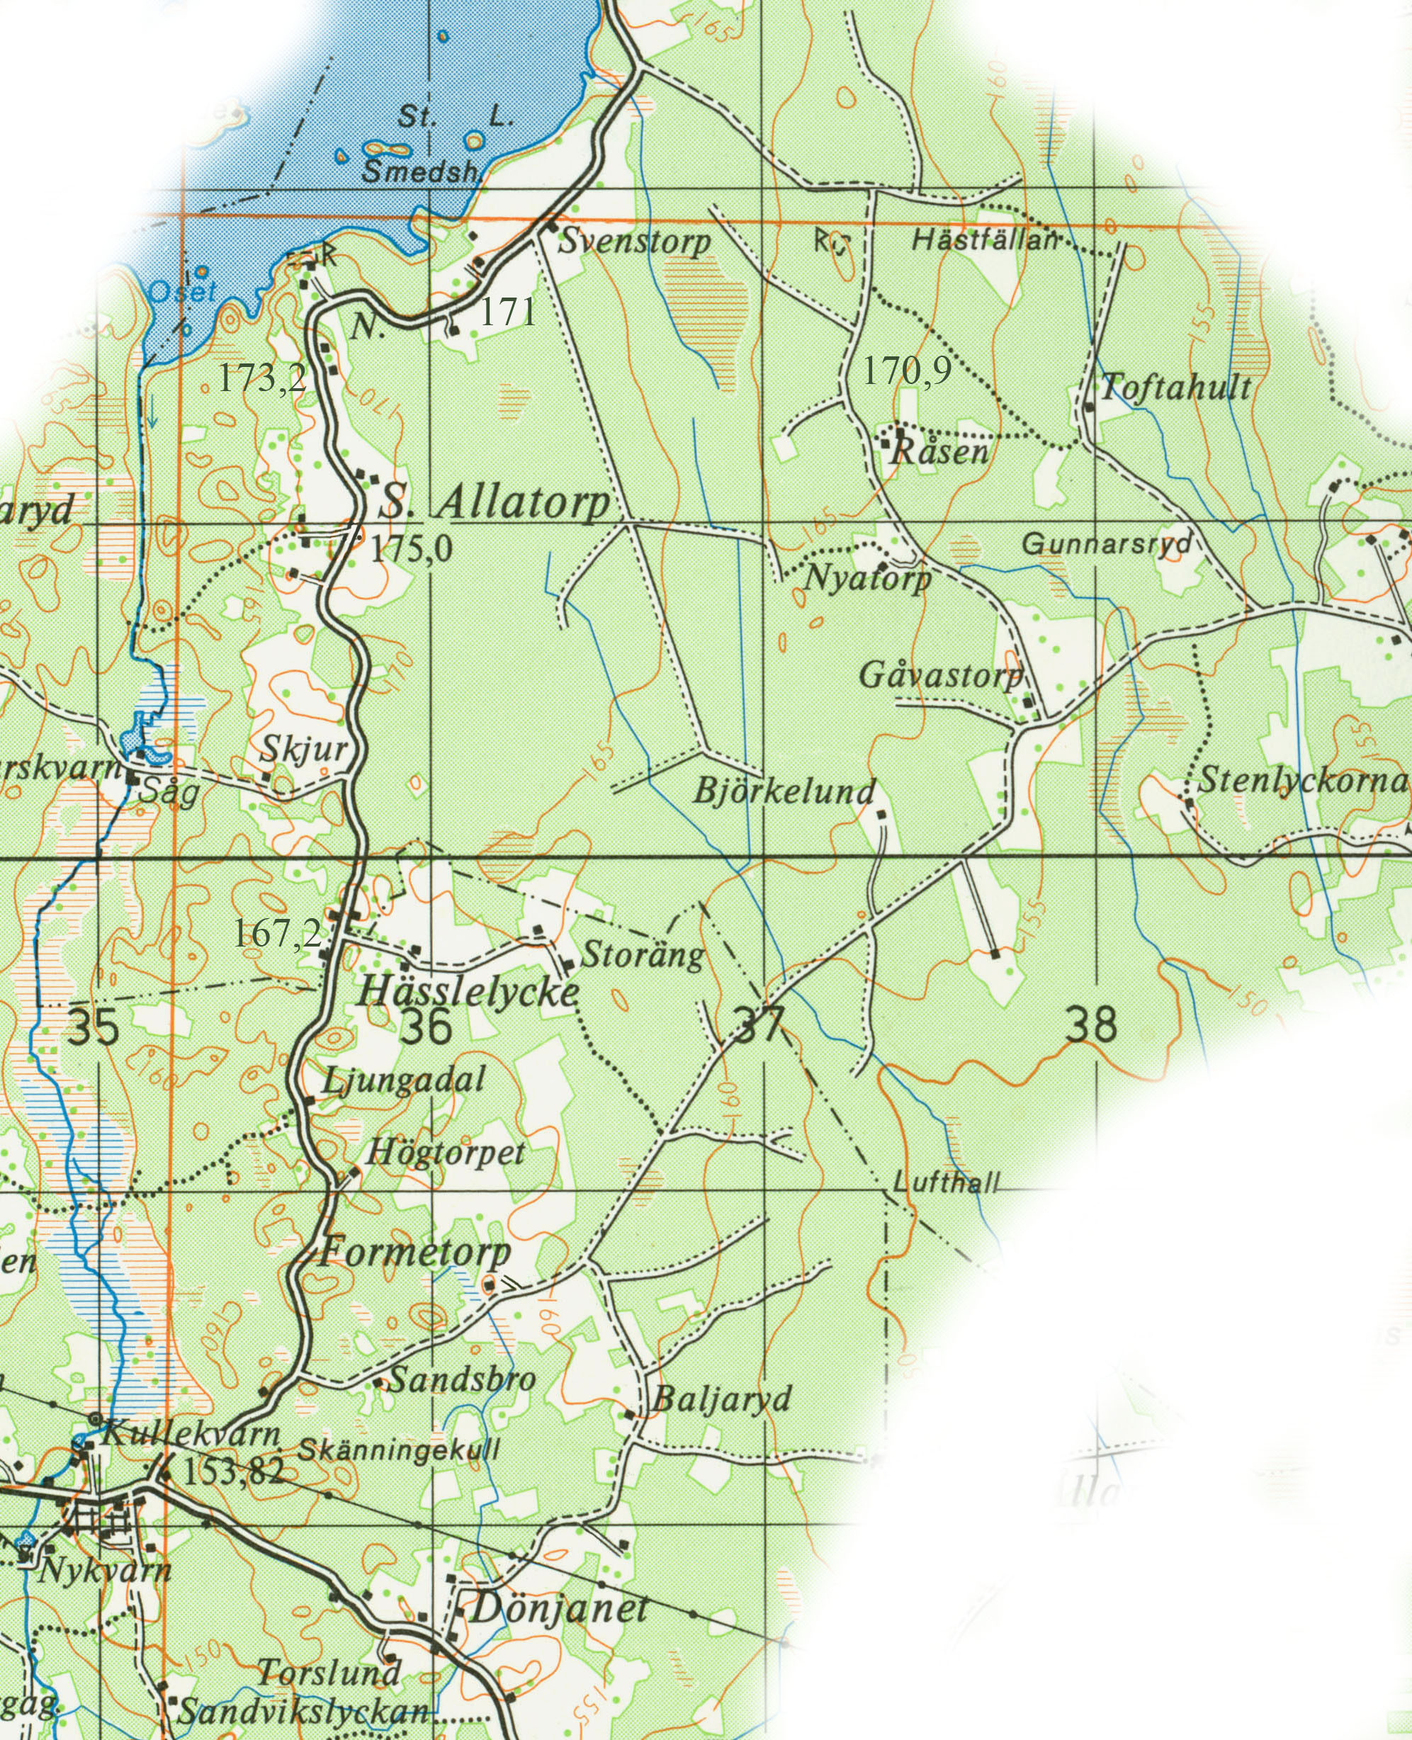
Bana 3
OK väg (efter hus) - K
OK mf hus - O
OK väg - H
OK stig - I
OK mf väg - P
OK väg - O
OK mf väg - T
OK mf väg - Z
OK mf väg - N
STARTNR BANA 3 –
fel tavla i tabellen ovan i lila/ x – avser extra tavla / xx ej uppskriven kontroll

